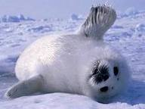

ΣΩΣΤΕ ΤΙΣ ΦΩΚΙΕΣ

ΠΟΥ ΚΙΝΔΥΝΕΥΟΥΝ

Γ1